ÚNETE A LA CAMPAÑA LATINOAMERICANA DE ALFABETIZACIÓN DE NIÑOS SORDOS
La Fundación Escuela para Sordos, dada la importancia y la necesidad de que los niños y jóvenes; que enfrentan barreras en la comunicación, puedan tener un mejor futuro académico y laboral, ofrece 100 becas para padres y profesores al:

CURSO GRATUITO
DESARROLLO DE LA LECTOESCRITURA Y LA LENGUA ORAL PARA ALUMNOS CON DISCAPACIDAD AUDITIVA POR MEDIO DE LA ESTRATEGIA DENOMINADA
LOGOGENIA (No se requiere saber lengua de señas)
Para atender educativamente a niños y jóvenes que enfrentan barreras de la comunicación y la participación (Que enfrente las barreras de aprendizaje) (Sordos, Down, Autismo, DI y otros)

DIRIGIDO A: Dirigido a Profesores, Terapeutas y Padres con hijos con Necesidades Educativas Especiales. PARA NIÑOS Y JÓVENES QUE ENFRENTAN BARRERAS DE LA COMUNICACIÓN Y LA PARTICIPACIÓN, (Que enfrente las barreras de aprendizaje) (Sordos, Down, Autismo y otros)

CARACTERÍSTICAS GENERALES DEL CURSO
FORMATO: En línea (10 sesiones de 2 horas cada sesión) vía Zoom
DURACIÓN: 20 Horas.
HORARIO: De lunes a viernes de 7 a 9 pm (Hora del centro de México)
FECHA DE INICIO: Del 14 al 25 de Septiembre del 2026
COSTO: Gratuito
BIENVENIDOS PROFESORES DE: Cam, Usaer, Crit, Teletón, Dif , Escuelas Normales y otros organismos gubernamentales de México y otros países
INCLUYE: Formación y un Cuaderno de Trabajo sobre Logogenia en formato digital.
REQUISITOS: Solamente descargar y llenar el formato de registro (Cupo limitado), en esta página se encuentra el link de descarga del formato de solicitud: https://www.escuelaparasordos.com/logogenia.php , posteriormente reenviarlo al correo: gustavo0226@hotmail.com, mencionando en el ASUNTO : Solicito beca para el curso de LOGOGENIA
NOTA: Todos los libros tienen acceso a interactividades en línea.
PROPÓSITO DEL CURSO:
El Curso proporciona estrategias prácticas para la enseñanza de la lectoescritura y el lenguaje oral con bases científicas y tecnológicas. El curso de origina como un proyecto de actualización dirigido a Profesores de Educación Especial (Sordos, TEA, Down, DI, etc.) y Profesores de Educación Regular que tienen alumnos con barreras de aprendizaje; así como padres que tienen hijos con estas características.
En relación a la lecto-escritura, el Curso, enfatiza la comprensión del contenido y no solo la decodificación del texto; con el propósito de que los alumnos lean y comprendan el contenido y no solo que reproduzcan los fonemas del texto.
La Logogenia es la mejor estrategia para desarrollar la lectoescritura en personas con barreras de aprendizaje; siendo un curso 100% practico.
Respecto al desarrollo de la oralidad se les da a conocer y practican con las últimas tecnologías que ya permiten que los sordos puedan escuchar y de ahí desarrollar lenguaje oral.
PROGRAMA DEL CURSO
Introducción.
La Psicolingüística y sus aplicaciones prácticas en problemas de lenguaje y audición
Tema 1.- Qué es logogenia
Tema 2.- Gramática generativa
Tema 3.- Dispositivo de adquisición del lenguaje
Tema 4.- Input lingüístico
Tema 5.- Estructuras lingüísticas
Tema 6.- Chomsky y la ciencia
Tema 7.- Patrones del lenguaje
Tema 8.- El cerebro ante la palabra escrita, descubrimientos e implicancias de la neurociencia de la lectura
Tema 9.- Oralidad y lectoescritura el futuro ya está acá.
Tema 10.- Literacidad y pares mínimos
Conclusiones finales
Para bajar el registro y mayores informes en este link: https://www.escuelaparasordos.com/logogenia.php

Hola, confirmo de recibido y le confirmamos que ya quedó inscrito al:
CURSO GRATUITO
DESARROLLO DE LA LECTOESCRITURA Y LA LENGUA ORAL PARA ALUMNOS CON DISCAPACIDAD AUDITIVA POR MEDIO DE LA ESTRATEGIA DENOMINADA LOGOGENIA
CARACTERÍSTICAS GENERALES DEL CURSO
FORMATO: En línea (10 sesiones de 2 horas cada sesión) vía Zoom
DURACIÓN: 20 Horas.
HORARIO: De lunes a viernes de 7 a 9 pm (Hora del centro de México)
FECHA DE INICIO: Del 13 al 24 de octubre del 2025
Una semana antes del inicio del curso recibirá el link de acceso para la plataforma Zoom.
Le sugerimos de inicio ver este video, saludos:
https://youtu.be/x4JT3cDKIo8?si=fAU4pyjLbGZJlH-R



CORREOS

281410yeca@gmail.com
a_idee_cit@hotmail.com
albapmonica123@gmail.com
alealvarz093@gmail.com
alexmanu091188@gmail.com
alorenzomorales@gmail.com
alvarezleal.consuelo@gmail.com
angeflowers@hotmail.com
angeldeleon123d@gmail.com
anitazeta6062@gmail.com
annyacarrera@gmail.com
anxelly06@gmail.com
aquinoneriari@gmail.com
arevalomariana2220@gmail.com
arigomezsal@gmail.com
asu01_@hotmail.com
auroraruizvaldivia@gmail.com
ayalachangap@gmail.com
ayalachangap@gmail.com
benitezgabriela856@gmail.com
bian21062013@gmail.com
blancadelacruz424@gmail.com
carola_18jes@yahoo.com.mx
clauz_7@hotmail.com
claxiroba77@gmail.com
crisantaespinoza17@gmail.com
crisantaespinoza17@gmail.com
dalila35@gmail.com
danielalfme@gmail.com
dianaed.especial@gmail.com
dianaed.especial@gmail.com
dianaed.especial@gmail.com
dra.rebecamendezvqz@gmail.com
dulcineah22@gmail.com
edithmatza0913@gmail.com
elizamaolarte@gmail.com
elizmenper@gmail.com
eriandor21@gmail.com
esdeclaus@yahoo.com
estherglez2407@gmail.com
eswinl@gmail.com
etna.eduespecial23@gmail.com
evangelinacarrion@upc.edu.ar
fannygomezborja@hotmail.com
florenciatarifa1974@gmail.com
frikalmazanv@gmail.com
gaby_legna@hotmail.com
garciagcitlaly92@gmail.com
gisellearellano2002@gmail.com
goethepao@gmail.com
greciago556@gmail.com
greciamfunes@gmail.com
gregorinfante91@gmail.com
gregorinfante91@gmail.com
gregorinfante91@gmail.com
grinomu@gmail.com
guadybauti1@gmail.com
heberistarck@gmail.com
heiam13@hotmail.com
ibethaivette@gmail.com
ilse.vega.t.o@gmail.com
isabelperezcastillo95@gmail.com
ismeraigarcia1992@gmail.com
jennyariassilva@yahoo.es
jeramirez@mineduc.gob.gt
jeramirez@mineduc.gob.gt
jess.sagon14@gmail.com
joelccruz92@gmail.com
juandiegoberrocalguerra@gmail.com
julimarce250414@gmail.com
k.armasdedeleon@gmail.com
kareniv.ar93@gmail.com
karenveramoran1979@gmail.com
karenyyunueng@gmail.com
karinamagnolialopez@gmail.com
karma_gon@hotmail.com
karma_gon@hotmail.com
lanena_2831@hotmail.com
li_g0709@hotmail.com
lic.llerena@yahoo.com
licalv89@gmail.com
liee.raquel.dg@gmail.com
liliana14hernandez2@gmail.com
lilianacastillo.pcl@gmail.com
luisacorreogaitan@gmail.com
luz.eluc6@gmail.com
luzmariaharo62@gmail.com
maciassaenzheydy@gmail.com
magui.brisa2011@gmail.com
malulilac2201@hotmail.com
mariaflorencia2209@gmail.com
mariasaleguero67@gmail.com
mariate25666@gmail.com
mariavictoriavergani@gmail.com
marielaresendiz014@gmail.com
mariterivon@hotmail.com
marorcay@gmail.com
martsaga1980@gmail.com
maryfernandezsanches0@gmail.com
mayra.toxquitepox@gmail.com
mcarcelian@gmail.com
mgfotos76@gmail.com
mimundo1021@gmail.com
minomariana29@gmail.com
miriam.correa1695@gmail.com
miriamdelira23@gmail.com
mochi07@hotmail.com
mon_i2005@yahoo.es
monicadzura@gmail.com
moninosaber35@gmail.com
mrn.lizbeth.escutia@gmail.com
nadiafabiolavides@gmail.com
natidiazquintero@gmail.com
nicole.h.diaz@gmail.com
NietoHdezEli1708@outlook.com
noeliavalar@gmail.com
noeliavalar@gmail.com
norarios303@gmail.com
norarios303@gmail.com
ocastimel@gmail.com
orozcomelissa804@gmail.com
osorio.carla@liceovalentinletelier.cl
patryarc8@gmail.com
paula.geldres.leiva@educacionsanfelipe.cl
pvaneav@gmail.com
roraimaoropeza2012@gmail.com
roxanapentrelli@gmail.com
santizurolve100612@gmail.com
seanpaulespinoza@gmail.com
sepmarilu77@gmail.com
sethh68123@gmail.com
silvafey92@gmail.com
sonnytotto1970@gmail.com
stephaniatovar56@gmail.com
sucuzeva22@gmail.com
tameron.black@gmail.com
tameron.black@gmail.com
tania.perezr@iea.edu.mx
tecnologia.csrg@gmail.com
teoly.morales@normaldeteotihuacan.edu.mx
teoly.morales@normaldeteotihuacan.edu.mx
torresauceda@gmail.com
utp.aliven2022@gmail.com
verenamedina@gmail.com
vermf@hotmail.com
vermfav@gmail.com
victoria_c@live.cl
wilsoneduardom1994@gmail.com
yanitzicamdi@gmail.com
yessy.galan.hernandez@gmail.com
yomicm018@gmail.com
zotadiazliliarosa@gmail.com
zotadiazliliarosa@gmail.com

LINK DE ACCESO AL CURSO DE LOGOGENIA
CIDATAL, le está invitando a una reunión de Zoom programada en el Aula 5 Escpsordos.

Tema: DESARROLLO DE LA LECTOESCRITURA Y LA LENGUA ORAL PARA ALUMNOS CON DISCAPACIDAD AUDITIVA POR MEDIO DE LA ESTRATEGIA DENOMINADA: LOGOGENIA
Hora: 13 oct 2025 07:00 p. m. Ciudad de México
Cada semana el día Lun., Mar., Mié., Jue., Vie. (descansamos sábado y domingo)

Únase a la reunión de Zoom
https://us06web.zoom.us/j/89665239611?pwd=dkEoSF1soBRAReho0qBHcgUHFu85Uu.1

ID de reunión: 896 6523 9611
Código de acceso: 833177

NOTA IMPORTANTE: Le sugerimos entrar 10 minutos antes; dado que la plataforma solo acepta 100 participantes, los que no puedan acceder por cupo o falta, se les enviarán las grabaciones ese mismo día por la noche de la clase.
Grabación de la clase 1 del:
https://youtu.be/xA1onguPKnw

VIDEOS RECOMENDADOS
Porque es importante que los huesecillos del oído medio se mantengan en movimiento:
https://youtu.be/s5_UnYcLJo0

Dislalia y audición: una relación cercana
https://youtu.be/K4u-ZFn0pqI

La Relación entre la Dislexia y los Problemas de Percepción Auditiva
https://youtu.be/TOF0953WK1M

Grabación de la clase 2 de:
https://youtu.be/6gu1wJA-z0U
VIDEOS RECOMENDADOS
Arboles sintácticos del lenguaje
https://youtu.be/6j45mbT5s_k?si=i7LfoUcCJ8yPy7K1
Incubadoras y autismo:
https://youtu.be/2tS_94cw6qw?si=2YNxT12NeFfvHe7R :

Grabación de la clase 3 de:
https://youtu.be/QWLxDS9wYes

VIDEOS RECOMENDADOS
Cómo el Cerebro Fabrica Árboles Sintácticos
https://youtu.be/YEyXgTMIFLQ?si=gjXntZba_DMtZUzN

Árboles Sintácticos y las Oraciones según Chomsky
https://youtu.be/LPkV3Od0rhU?si=YuofMddXmCSg51v0

Grabación de la clase 4 de:
https://youtu.be/9jkCc1pX8Xc
Libro Logogenia 1:

VIDEOS RECOMENDADOS
Innatismo del Lenguaje según Chomsky: https://youtu.be/Iw1KHqOm8Ig?si=lW41aj1X0xXkVWLf

La otosclerosis y el tinnitus: https://youtu.be/z5UHhjZH6CQ?si=G5XwdWGd4Rz4lxCK

Parkinson y transmisión ósea https://youtu.be/pBf_cFqcVIU?si=Kq54c4SxvYTDpf39
Grabación de la clase 5 de:
https://youtu.be/yp5TqKNKgHs
Material que puede auxiliarte en tus sesiones de lectoescritura, son más de 500 recursos interesantes:
KIT LECTOESCRITURA_

NOTA: DEBE RECORRER 10 MINUTOS QUE NO TIENEN VIDEO PARA ENCONTRAR EL INICIO DE LA CLASE

Grabación de Clase 6, de:
https://youtu.be/cb_O5gWDFO0

VIDEOS RECOMENDADOS
Insuficiencia renal y sordera súbita: https://youtu.be/odhxxB99a28 :

Sarampión y sordera: https://youtu.be/-Z0r14ow-4Q?si=kRQMF2mJi1dU913l

Grabación de Clase 7, de:
https://youtu.be/Jy5tFD8AVME

Libro Autismo, Audición y Lenguaje
Libro AUTISMO, AUDICIÓN Y LENGUAJE en pdf.pdf

Video de Temple Grandin
https://youtu.be/KuhZzbhP62Q?si=oc-ziQrbiOerbtI0

Grabación clase 8 de: https://youtu.be/eUXjWRWyCOg
PREGUNTAR A IA COMO AFECTAN LAS VACUNAS EN EL AUTISMO
- Qué dicen oficialmente de la relación autismo y vacunas?
- Qué es la vacuna triple?
- Qué componentes usan para la vacuna triple?
- Generan las vacunas problemas en el oído?
- Qué tipo de problemas auditivos secundarios genera la vacuna triple en el oído?
- Qué es una urticaria?
- Generan urticaria en el oído las vacunas?

Sugerencias: MATERIAL E INTERACTIVIDADES DE LECTURA DE LABIOS:

https://www.escuelaparasordos.com/lectura-de-labios.php
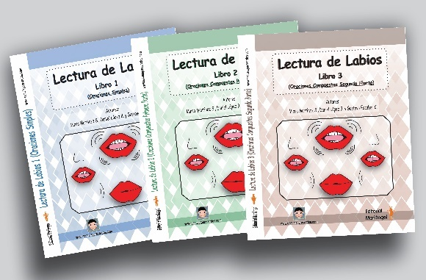
Grabación clase 9 de:
https://youtu.be/twcn2Lmx1PU

Interactividades de Logogenia: https://www.escuelaparasordos.com/logogenia.php

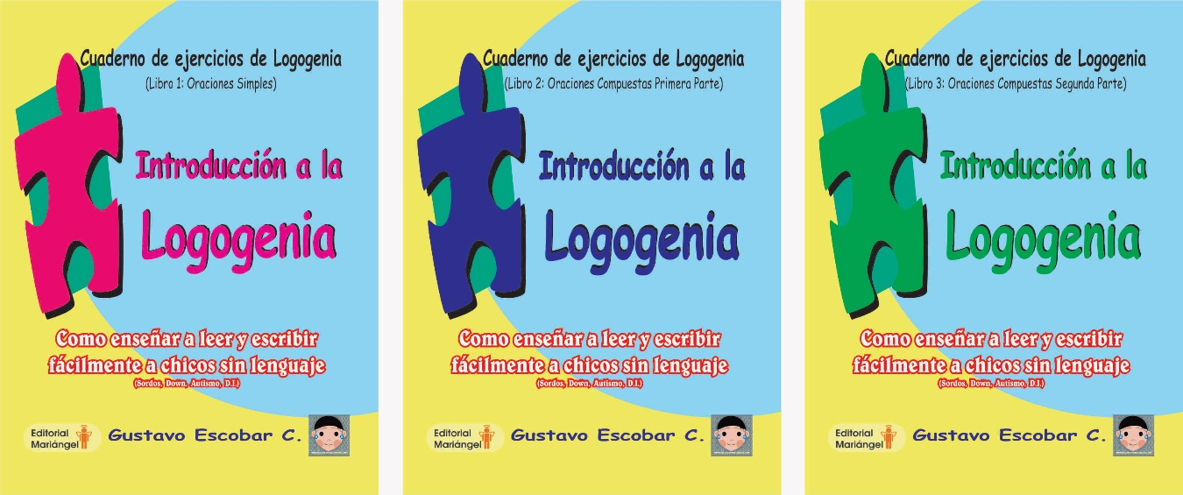

Bajar Cuaderno de Trabajo de Logogenia tomo 1
logogenia 1.pdf

Pare mínimos:
https://1drv.ms/p/c/6fa7cb4cedd47e4c/EbAilky1QyNDgn8GfApW29gBu2bK5HkfywGFB6rW-n2jNQ?e=5816mE

ENFERMEDADES RARAS QUE SE VINCULAN A LA AUDICIÓN Y LENGUAJE.docx

Grabación de la clase 10 de:
VIDEOS RECOMENDADOS
Libro Autismo, Audición y Lenguaje:

Temple Grandin en la UBA: https://www.youtube.com/watch?v=KuhZzbhP62Q

Grabación de la clase del
Libro sobre medicamentos ototóxicos: AUDICIÓN MEJORADA AEPS.pdf

